PUNTO 2

MATRIZ DE PESOS

IRLANDA UNIDA AL REINO UNIDO

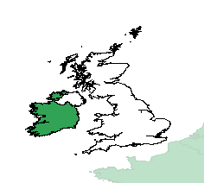

REINO UNIDO A FRANCIA

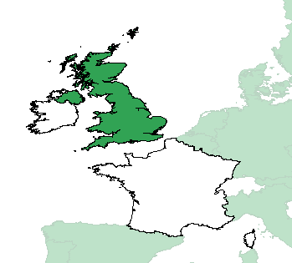

MALTA A ITALIA

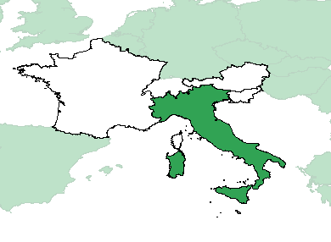

CHIPE A GRECIA

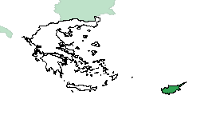

FINLANDIA A ESTONIA

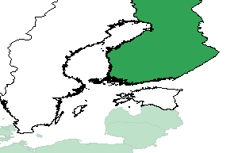

DINAMARCA A SUECIA

